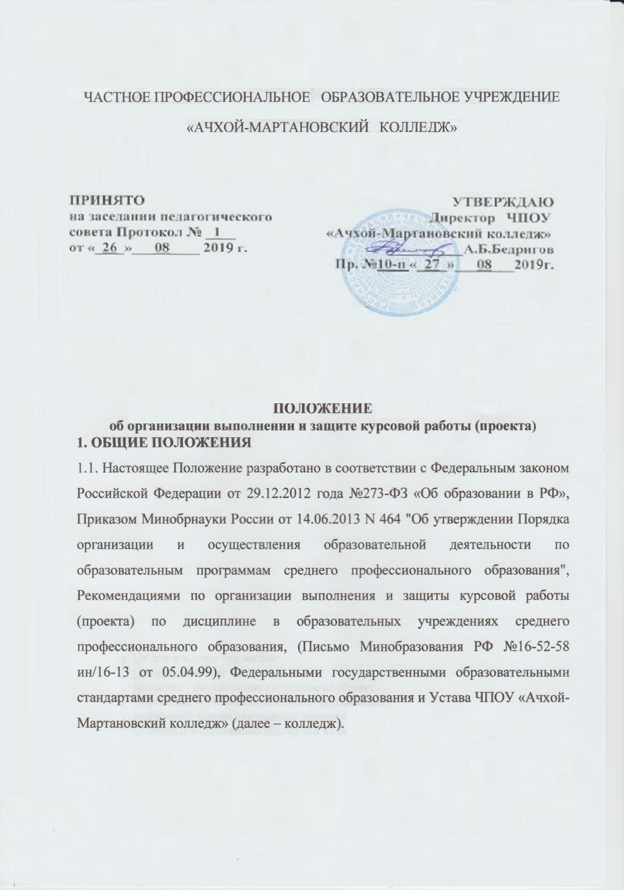

1.1 Курсовая работа по дисциплине или МДК является одной из основных видов учебных занятий и формой контроля учебной работы студентов.
1.2.Выполнение обучающимися курсовая работа (проект) осуществляется на законодательном этапе изучения учебной дисциплины или МДК, в ходе которого
· осуществляется обучение применению полученных знаний и умений при решении комплексных задач, связанных со сферой профессиональной деятельности будущих специалистов;
· выработать умение формировать суждения и выводы, логически последовательно и доказательно их излагать;
· выработать умение в подготовке выступлений, участия в дискуссиях;
· подготовиться к более сложной задаче – выполнению дипломной работы.
Тематика курсовых работ отвечает учебным задачам теоретического курса, увязана с практическими задачами народного хозяйства и науки.

1.2 Этапы выполнения курсовой работы
Процесс выполнения курсовой работы включает в себя следующие этапы:
1. Выбор темы курсовой работы и конкретного объекта исследования (предприятие, организация, на примере которой будет выполнена работа).
2. Разработка плана курсовой работы и календарного плана ее выполнения (более подробно см п.2.3).
3. Подбор и изучение законодательных, нормативных и научных источников литературы по рассматриваемой проблеме.
4. Подготовка материала по первому (теоретическому) разделу в соответствии с требованиями.
5. Сбор исходной практической информации по анализируемому предприятию.
6. Проведение анализа выполненной практической проблемы и написание второго (аналитического) раздела работы.
7. Разработка рекомендаций по решению практических проблем и написание третьего раздела работы.
8. Предоставление работы руководителю для проверки (согласно календарному плану).
9. Редактирование и печатание работы.
10. Получение отзыва от руководителя и допуска к защите.
11. Подготовка доклада, презентации и раздаточного материала к защите курсовой работы.
12. Защита курсовой работы.

1.3 Выбор темы курсовой работы
Темы курсовых работ определяются и утверждаются на заседании предметно-цикловой комиссии колледжа и доводятся до сведения студентов.
Список тем курсовых работ по дисциплине представлен в .
Студент самостоятельно выбирает тему курсовой работы на основании рекомендуемого перечня. При выборе темы необходимо принимать во внимание специфику организации – объекта исследования. Выбор темы осуществляется с учетом ее актуальности на данном этапе развития общества, значимости для специализации студентов и практической значимости для будущей профессиональной деятельности.
Не рекомендуется выполнение курсовой работы на одну и ту же тему и по материалам одной и той же организации несколькими студентами одновременно.
Тема работы должна иметь абсолютно одинаковое название во всех документах (на титульном листе работы, задании на выполнение курсовой работы, рецензии руководителя и т.д.)
При соблюдении определенных условий законченная курсовая работа в дальнейшем может послужить основой дипломной работы.
1.4 Подбор и изучение литературы по избранной теме
Студент приступает к самостоятельному подбору литературы по избранной теме, используя предметные каталоги и библиографические справочники. В процессе подбора литературы студент должен ознакомиться с перечнем литературы в программах по курсам: «Менеджмент», а также литературой, рекомендованной настоящими методическими указаниями.
Кроме того, в процессе изучения литературы, студент должен ознакомиться со статьями в журналах: «Проблемы теории и практики управления», «Менеджмент в России и за рубежом», «Маркетинг в России и за рубежом», «Управление персоналом», «Инновационный менеджмент», «Финансовой менеджмент» и других периодических изданиях. Так же целесообразно изучить нормативно-правовую базу по теме исследования в справочных системах «Консультант Плюс» и «Гарант».
В результате этой работы студент составляет список литературы. При необходимости студент может согласовать этот список с руководителем курсовой работы.
Изучение подобранной литературы заключается в составлении конспекта, рабочих записей по вопросам темы. Литературу следует изучать, переходя из более простого материала к более сложному. В начале необходимо ознакомиться с основной теоретической литературой (учебниками, учебными пособиями), а затем специальной (инструкциями, методическими указаниями). При изучении и конспектировании литературы надо определить, в каком вопросе может быть использован полученный материал.
Изучение литературы должно быть завершено до того, как начнется подбор практического материала, так как всестороннее ознакомление со всеми вопросами и практики учета по литературным источникам позволит критически изучить действующую на предприятии практику учета, подобрать фактический материал.

1.5 Руководитель курсовой работы и его обязанности. Взаимодействие студента и руководителя в процессе выполнения работы
Руководитель курсовой работы осуществляет теоретическую и практическую помощь студенту в период подготовки и написания работы, дает рекомендации по структуре, содержанию и оформлению работы, подбору источников. Кроме того, руководитель указывает на недостатки аргументации, композиции, стиля, структуры и т.д., рекомендует, как их устранить.
Следует иметь в виду, что студент самостоятельно пишет работу и оформляет всю необходимую документацию, включая раздаточный материал и презентацию. Теоретически и методически правильная разработка и освещение темы курсовой работы, а также ее качество и содержание, полностью лежат на ответственности студента.
После выбора темы, студент совместно с руководителем составляет задание на выполнение курсовой работы (более подробно см. п.1.3). после чего осуществляет непосредственную работу над курсовым проектом.
Студенту следует периодически (по обоюдной договоренности) информировать руководителя о ходе подготовки курсовой работы и консультироваться по вызывающим затруднение вопросам. Кроме того, студент по мере готовности должен предоставлять руководителю для прочтения части (разделы, подразделы) курсовой работы, а затем готовую работу.
После прочтения окончательного варианта курсовой работы руководитель составляет письменный отзыв (рецензию), в котором характеризует качество работы, оценивает ее и определяет возможность представления работы к защите.

1.6 Защита курсовой работы
Курсовую работу необходимо представить на рецензирование в установленный срок. Качество курсовой работы оценивается рецензентом-руководителем курсовой работы с учетом теоретического и практического содержания работы.
Крупные недочеты и недостатки влекут за собой возврат курсовой работы на повторное выполнение или доработку. Курсовая работа, получившая отрицательную рецензию, выполняется студентом повторно с учетом замечаний преподавателя-рецензента. Вновь выполненная или доработанная курсовая работа сдается на повторное рецензирование с приложением первой рецензии.
Курсовая работа, получившая положительную рецензию, допускается к защите. Защита курсовых работ проводится в установленные сроки в соответствии с учебным планом.
Студент, не проведший защиты курсовой работы в срок или не явившийся на нее, считается имеющим академическую задолженность и не допускается к сдаче экзамена по антикризисному управлению.
Защиту курсовой работы проводит комиссия. Защита курсовой работы предполагает выявить глубину и самостоятельность знаний студента по избранной теме. На защите студент должен хорошо ориентироваться в представленной работе, уметь объяснить источники цифровых данных, отвечать на вопросы как теоретического, так и практического характера, относящиеся к теме работы.
Защита состоит из краткого изложения студентом основных положений работы. При этом внимание должно быть уделено тем разделам работы, в которых имеются критические замечания в адрес действующей практики управления и предложения по ее совершенствованию.
В конце своего сообщения студент отвечает на замечания руководителя, сделанные им в отзыве и на полях работы, после этого члены комиссии задают студенту вопросы.
При оценке работы комиссия учитывает как качество написанной работы, так и результаты ее защиты. Каждая курсовая работа с учетом ее содержания и защиты оценивается следующим образом:
· высшая оценка «отлично» ставится за всестороннюю и глубокую разработку темы на основе широкого круга источников информации; если проявлено критическое отношение к использованному материалу, самостоятельность суждений, правильные расчеты и выводы;
· оценка «хорошо» ставится при нарушении одного из вышеизложенных требований, например, в случае ошибок в расчетах, выводах, но при достаточно полной, глубокой и самостоятельной разработке темы;
· оценка «удовлетворительно» ставится за работу, текст и цифровые данные которой свидетельствуют о том, что студент добросовестно ознакомился и проработал основные литературные источники и содержание темы раскрыл в основном правильно;
· курсовая работа, которую преподаватель признал «неудовлетворительной», возвращается для доработки с учетом высказанных в рецензии замечаний и к защите не допускается.

2. Основные требования к содержанию курсовой работы
При подготовке курсовой работы особое внимание следует обратить на то, какие составные части в нее входят. Каждая из этих частей имеет свои особенности, которые следует учесть при написании и оформлении работы. Рассмотрим их более подробно.

2.1 Структура и объем курсовой работы, ее разделов и подразделов
Общий объем работы 30-40 (не менее 25 листов) листов А4 печатного текста. В общий объем не включаются приложения. Объем работы исчисляется с титульного листа по последний лист списка литературы.
Курсовая работа носит практический характер, поэтому имеет следующую структуру, которая включает следующие разделы:
· титульный лист (1 лист);
· задание на курсовую работу (1 лист);
· содержание (1 лист);
· введение (1-2 листа);
· первый раздел (10-15 листов) -теоретический;
· второй раздел (10-20 листов) - практико-рекомендательный;
· заключение (1-3 листа);
· список литературы (не менее 15-25 источников);
· приложения (неограниченно, но в пределах разумного).
В структуре курсовой работы допускается смещение объема в сторону первого теоретического или второго практического раздела в зависимости от темы исследования.
Каждый раздел должен содержать по 2-3 подраздела (параграфа). В каждом подразделе должно быть не менее 4-6 листов, но не более 10. если один из подразделов превышает 10 листов, то его следует разбить на два.

3. Основные требования к оформлению курсовой работы
Данные требования составлены в соответствии с ГОСТ 7.32-2001 «Отчет о научно-исследовательской работе. Структура и правила оформления», ГОСТ 7.1-2003. Библиографическое описание документа. Общие требования и правила составления; ГОСТ 7.12.77 Сокращение русских слов и словосочетаний в библиографическом описании произведений печати. Общие требования к созданию текстового документа приведены в таблице 1.
Таблица 1 – Минимальные требования к созданию текстового документа.
Критерий | Значение
Текстовый редактор | Microsoft Word for Windows 6.0-7.0  Во избежание несоответствия форматов Документ должен быть сохранен в формате doc или rtf
Шрифт | Times New Roman
Начертание | Основной текст: обычный шрифт, нежирный  Заголовки: выделение «жирный»
Размер шрифта | 14 пунктов (не менее 1,8 мм; кегль не менее 12)  В таблицах 10-12 пунктов.
Цвет шрифта | Черный
Интервал | 1,5
Абзацный отступ (красная строка) | 1,25 см. Любой абзац в тексте начинают отступом, равным пяти ударам пишущей машинки (15-17 мм)
Выравнивание текста | По ширине
Размер полей | Левое поле– 30 мм;  правое поле– 10 мм;  верхнее поле – 20 мм;  нижнее поле – 20 мм.
Расположение номера страницы | Посередине нижнего поля, отступая от текста 0,5 см.
Формат бумаги | Отчет о НИР должен быть выполнен любым печатным или рукописным способом на одной стороне листа белой бумаги формата А4
Общий объем работы | 30-40 страниц печатного текста
Минимальный объем работы | 20-25 страниц печатного текста
Рассмотрим более подробно особенности оформления курсовой работы:
3.1 Оформление и нумерация разделов и подразделов курсовой работы
3.2 Нумерация страниц курсовой работы
3.3 Оформление иллюстраций (схем, рисунков и др.)
3.4 Оформление таблиц
3.5 Оформление примечаний
3.6 Оформление формул и уравнений
3.7 Оформление ссылок
3.8 Оформление списка используемых источников
3.9 Оформление приложений

4. Формулирование названий основных разделов и подразделов курсовой работы
Формулируя названия разделов, следует помнить, что они должны раскрывать тему курсовой работы, причем каждый раздел в отдельности, а не все в совокупности. Название каждого раздела не должно совпадать с названием темы курсовой работы. При составлении плана курсовой работы рекомендуется следующий порядок формулирования названий разделов и подразделов работы:
1. Внимательно прочитать и понять тему курсовой работы, а также значение каждого его слова. За разъяснениями обратиться к руководителю (или словарю).
2. Вычленить из названия темы ключевые слова. Их, как правило, не более трех (пример 1).
Пример 1:
1 Тема: «Корпоративное управление как фактор устойчивого развития организации». Здесь три ключевых слова: «корпоративное», «управление», «развитие».
2 Тема: «Мотивация труда управленческого персонала (на примере ОАО «Ромашка»)». Здесь два ключевых слова: «мотивация» и «управленческий».
3. На основании ключевых слов приступить к формулированию названий разделов. Каждый раздел (их два) должен в своем названии обязательно содержать все ключевые слова темы:
- Первый раздел является общетеоретическим и содержит в себе методологию исследования выбранной темы. Его название не должно включать в себя название предприятия, на материалах которого студент проводит исследование. Название первого раздела должно включать в себя ключевые слова (все) и следующие термины и фразы: теоретические основы, теоретические подходы, содержание, сущность, задачи, методы, подходы и т.д. (пример 2).
Пример 2: возможные названия первого раздела:
«Теоретические основы корпоративного управления предприятием».
«Сущность и задачи корпоративного управления предприятием».
«Содержание, формы и методы корпоративного управления».
- Второй раздел ВКР является аналитическим и содержит в себе анализ и оценку практического материала по выбранной теме. Его название должно обязательно включать в себя следующее: термин «анализ (или оценка)», все ключевые слова темы, название предприятия, на материалах которого проводится исследование, др. (пример 3).
Пример 3: возможные названия второго раздела:
«Анализ системы корпоративного управления ОАО «Ромашка»
«Оценка (или анализ) системы мотивации труда управленческого персонала ОАО «Ромашка»
Анализ финансово-экономической деятельности предприятия ОАО «Ромашка»
Далее студент приступает к формулированию подразделов (прежнее название «параграфы»). В 1 и 2 разделах рекомендуется не более 2-3 подразделов.
Имеется отличительная особенность формулирования подразделов в отличие от разделов. Она заключается в том, что если каждый раздел из двух должен включать в своем названии все ключевые слова, то подраздел может содержать одно ключевое слово. Но обязательным требованием является то, чтобы все ключевые слова раздела (и темы) были включены в названия всей совокупности подразделов каждого раздела (пример 4а-б).
Пример 4а: формулирование подразделов первого раздела:
Тема: «Корпоративное управление как фактор устойчивого развития организации». Здесь три ключевых слова: «корпоративное», «управление», «развитие».
1. «Содержание, факторы, формы и методы корпоративного управления».
1.1 Сущность и значение корпоративного управления в системе устойчивого развития предприятия.
1.2 Признаки и факторы корпоративного управления.
1.3 Формы и методы и корпоративного управления.
Пример 4б: формулирование подразделов второго раздела:
2. Анализ системы мотивации труда управленческих работников на ОАО «Ромашка».
2.1 Общая характеристика и основные показатели ОАО «Ромашка».
2.2 Оценка финансово-экономической деятельности предприятия ОАО «Ромашка» и анализ системы корпоративного управления
2.3. Разработка рекомендаций по улучшению результатов деятельности и совершенствованию системы корпоративного управления для ОАО «Ромашка».

5. Наиболее часто допускаемые ошибки и нарушения при подготовке работы
При подготовке курсовой работы студенты очень часто допускают ошибки в логическом изложении материала, оформлении документа и др. Приведем некоторые из них. Обратите внимание на приведенный список ошибок, это позволит вам избежать подобных ситуаций и повысить качество выполнения работы.
1. Различия в написании темы курсовой работы в разных документах: титульном листе, приказе, рецензии и отзыве.
2. Названия разделов и подразделов по тексту работы отличаются от названия в содержании.
3. Нарушение сроков написания разделов, а также сдачи работы на проверку.
4. Названия разделов не раскрывают темы работы.
5. Названия подразделов не раскрывают содержания самого раздела.
6. Разделы работы логически не увязаны между собой, т.е. «автономность» разделов.
7. «Перегрузка» 2 и 3 разделов теоретическим материалом (основной объем теоретического материала должен находится в 1 разделе).
8. Отсутствие ссылок на источники или ссылки делаются не на все источники, приведенные в списке литературы.
9. Отсутствие ссылок на таблицы и рисунки, а также анализа таблиц и описания рисунков.
10. Отсутствие расчетов эффективности предлагаемых мероприятий.
11. Нарушение структуры (по разделам) и требований к объему работы.
12. Ошибки и неточности в оформлении: списка литературы, таблиц, рисунков, ссылок на источники.
13. Используемая литература (ее часть) не относится к теме работы.
14. «Устаревшая» литература.
15. Несоблюдение параметров печати (интервал, поля, номер шрифта).

7. Рейтинговая оценка курсовой работы
Выделим основные виды работ, выполняемые студентами при написании курсовой работы с указанием примерных сумм баллов и сроков на выполнение:
- выбор и закрепление темы исследования (5 баллов);
- подборка литературы, составление примерного перечня библиографии (10 баллов, 5 дней);
- подготовка примерной структуры (содержания) работы, ее обсуждение с руководителем и утверждение (5 баллов, 5 дней);
- написание введения и его проверка (10 баллов, 5 дней);
- написание первой (теоретической) главы работы, проверка и редактирование (20 баллов, 20 дней);
- написание второй (аналитической) главы курсовой работы, проверка и редактирование (30 баллов, 30 дней);
- подготовка заключения, проверка и редактирование (10 баллов, 5 дней);
- окончательное оформление списка литературы и источников и приложений (5 баллов, 3 дня);
- представление работы на рецензирование и получение отзыва научного руководителя (10 баллов, 5 дней);
- редактирование работы по замечаниям отзыва (5 баллов, 5 дней);
- подготовка доклада и презентации на защиту курсовой работы (5 и 15 баллов соответственно, 5 дней);
- защита курсовой работы (20 баллов – оценивается внешний вид студента, речь, четкость и полнота изложения, адекватность и структура построения ответов на вопросы, умение презентовать свою работу и др.).
Кроме того, в рейтинге учитываются также следующие моменты:
- правильность оформления всей работы в целом (15 баллов);
- качество выполнения заданий и уровень их сложности (25 баллов);
- соблюдение сроков проверки (10 баллов);
- уровень оригинальности работы при проверке на антиплагиат (50 баллов – по 1 баллу за 1% оригинальности).
Максимальное количество баллов за задание студент получает в том случае, если он выполнил его своевременно в соответствии с контрольной точкой, с минимальным количеством недочетов в содержательном аспекте и в оформлении. За нарушение сроков снимаются штрафные баллы, а за досрочное качественное выполнение работ начисляются бонусные баллы.
Следует обратить внимание коллег на особенности проверки курсовой работы на антиплагиат. Не надо требовать от студентов завышенного или строго определенного уровня оригинальности. Двухлетний опыт применения системы антиплагиата показал, что для обучающихся на СПО оптимальным является уровень оригинальности в ±50%. Акцент необходимо сделать не на сам уровень оригинальности как таковой, хотя и он важен, а на процент заимствований из одного источника, который не должен превышать 20-25%. Кроме того, среди таких источников должны отсутствовать сайты с базами готовых рефератов, курсовых и дипломных работ. Такой подход имеет определенные преимущества. Зная о том, что курсовые работы будут проходить такую проверку, студенты подходят к ее выполнению более ответственно: подбирают «правильные» источники (книги, публикации в периодической печати и электронных изданиях), учатся преобразовывать текст, делать «настоящие» ссылки на литературу.

8. Примерная структура-схема построения текста и презентации доклада к защите курсовой работе
Что показываем? | Что говорим? | Примечание
Слайд 1. Титульный лист | Здравствуйте, Я …. (ФИО полностью), представляю вашему вниманию доклад на тему «….» (ваша тема курсовой работы) | Титульный лист должен быть таким, как он составлен в презентации-примере (кроме цветового и фонового оформления – студент делает его сам)
Слайд 2. Актуальность темы исследования  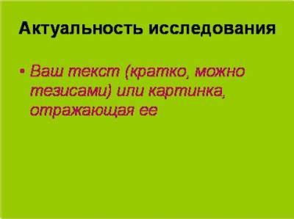 | Изучение (рассмотрение, поиск решение и др.) данного (данной) вопроса (проблемы) является, на наш взгляд, актуальным потому, что …. (ваши аргументы, кратко, 1-3 предложения) | Обосновываем, почему мы изучаем данную тему? Можно проиллюстрировать картинками, анимацией  Наличие заголовка «Актуальность исследования» обязательно!
Слайд 3. Объект, предмет и цель исследования  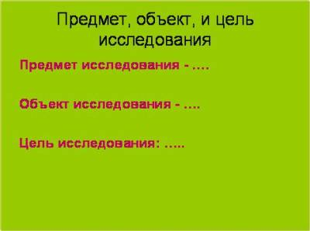 | Объект и предмет исследования представлены на слайде (вы можете видеть на слайде)  Целью курсовой работы являлось …. | Наличие заголовка слайда обязательно!
Слайд 4. Структура работы  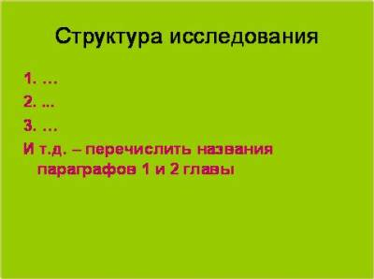 | Исходя из поставленной цели, в процессе проведения нашего исследования в работе были изучены (рассмотрены, раскрыты и др.) следующие вопросы:  …. (перечисляются задачи в прошедшем времени – что было сделано?) | Обратите внимание, что в речи, вы говорите о ваших задачах (из введения) и соответствующими глаголами: например, «рассмотрены понятие и сущность безработицы». А в слайде «1. Понятие и сущность безработицы».  Наличие заголовка слайда обязательно!
Слайд 5. Результаты теоретического исследования  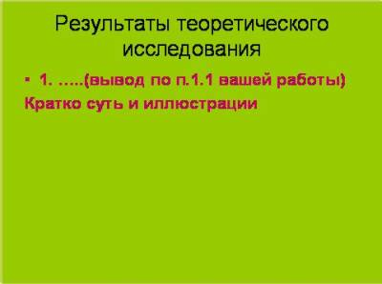  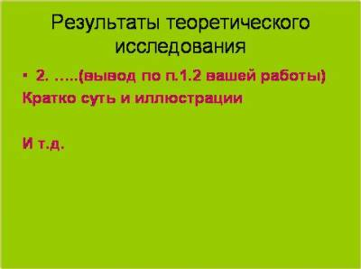 | По итогам проведенного теоретического анализа можно сформулировать основные положения (выводы) исследования.  Во-первых, установлено, что… (определено, выявлены и пр.) | Наличие заголовка слайда обязательно!  Слайд «Результаты теоретического анализа» может быть и не один. При этом заголовок слайда должен повторяться на каждом из таких слайдов.  Выводов по теории у вас должно быть столько, сколько рассматривали параграфов в первой главе. Если параграф был «широким», допускается выделить по нему 1-3 вывода.  Общее количество выводов не должно превышать 5.
Слайд 6. Характеристика объекта исследования  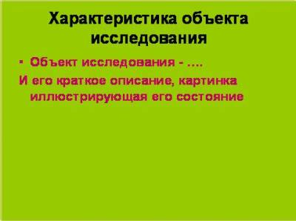 | Объектом исследования являлось (являлась, являлись и т.д.) ….(из введения)  На сегодняшний день …(объект исследования) характеризуется (можно охарактеризовать и пр.) | Кратко охарактеризовать объект исследования на текущий момент, можно проиллюстрировать картинками  Наличие заголовка слайда обязательно!
Слайд 7. Результаты анализа объекта исследования  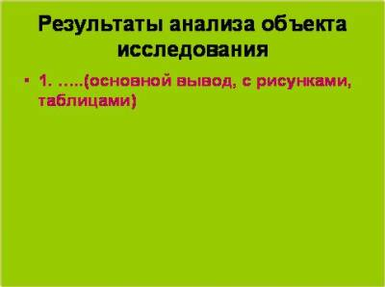 | По итогам проведенного анализа объекта исследования мы пришли к следующим выводам: …  (или: …мы выявили следующие тенденции …)  Во-первых, .... | Наличие заголовка слайда обязательно!  Слайд «Результаты анализа объекта исследования» может быть и не один. При этом заголовок слайда должен повторяться на каждом из таких слайдов.  Приводится структура объекта (схема – с устными комментариями к ней), динамика основных показателей, характеризующих его состояние (таблица с устными комментариями к ней), диаграммы по этим показателям и др. выводы.  Общее количество выводов не должно превышать 5.
Слайд 8. Ключевая проблема  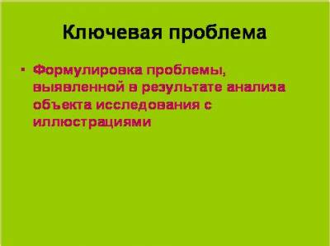 | В результате проведенного анализа нами была выявлена проблема, требующая разрешения, и заключающаяся в …  (или: ….выявлен ряд проблем, основной из которых, на наш взгляд, является …., т.к. ….)  Все это определило направления разработки рекомендаций по …. | Наличие заголовка слайда обязательно!  Формулировка проблемы, выявленной в результате анализа объекта исследования с иллюстрациями.  Если проблем было несколько, то их можно перечислить, при этом выделив основную из них визуально.  Если в курсовой работе нет, надо доработать, т.к. это повысит уровень оценки вашей работы.
Слайд 9. Основные рекомендации по решению проблемы  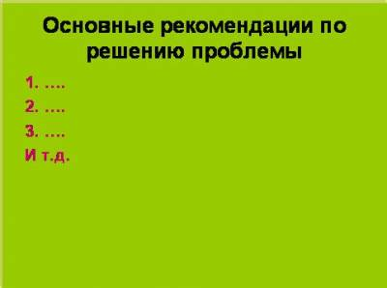 | В работе нами были сформулированы пути решения сложившейся ситуации, среди которых можно выделить следующее (щие):  Во-первых, ….  Во-вторых, …. | Наличие заголовка слайда обязательно!  Слайд «Основные рекомендации…» может быть и не один. При этом заголовок слайда должен повторяться на каждом из таких слайдов.  Если в курсовой работе нет, надо доработать, т.к. это повысит уровень оценки вашей работы.
Слайд 10. Спасибо за внимание | Доклад окончен, спасибо за внимание. Готов(а) ответить на ваши вопросы. | Назад к оглавлению

9.

График выполнения заданий курсовой работы
по ПМ.04 Составление и использование бухгалтерской отчетности
Группа _____
Дата прохождения контрольной точки | Вид выполняемых работ
05.09 | выбор и закрепление темы исследования
06.09-10.09 | подборка литературы, составление примерного перечня библиографии
11.09-15.09 | подготовка примерной структуры (содержания) работы, ее обсуждение с руководителем и утверждение
16.09-20.09 | написание введения и его проверка
21.09-10.10 | написание первой (теоретической) главы работы, проверка и редактирование
11.10-10.11 | написание второй (аналитической) главы курсовой работы, проверка и редактирование
11.11-15.11 | подготовка заключения, проверка и редактирование
16.11-18.11 | окончательное оформление списка литературы и источников и приложений
19.11-20.11 | представление работы на рецензирование и получение отзыва научного руководителя
21.11-25.11 | редактирование работы по замечаниям отзыва
26.11-30.11 | подготовка доклада и презентации на защиту курсовой работы
До 13.12  (в зависимости от расписания) | защита курсовой работы
ВАЖНО: во избежание неприятностей и недоразумений, не следует оставлять прохождение контрольных точек до последнего дня каждого контрольного периода. Помните, что ваши работы надо еще и проверить, а на это уходит время. Кроме того, вы не единственные, есть и другие студенты, которые тоже требуют к себе внимания со стороны преподавателя.

писок литературы и источников
- ГОСТ 7.32-2001 «Отчет о научно-исследовательской работе. Структура и правила оформления»
- ГОСТ 7.80 — 2000. Заголовок. Общие требования и правила составления [Текст]. — Ввел. 2001 — 07 — 01. — Минск: Межгосударственный совет по стандартизации, метрологии и сертификации, 2000. — 8 с. — (Система стандартов по информации, библиографическому и издательскому делу).;
- ГОСТ 7.1-2003. Библиографическая запись. Библиографическое описание. Общие требования и правила составления [Текст]. — Взамен ГОСТ 7.1 — 84, ГОСТ 7.16-79, ГОСТ 7.18-79, ГОСТ 7.34-81, ГОСТ 7.40-82; Введ. 2004-07 — 01. — М.: ИПК Издательство стандартов, 2004. — 47 с. — (Система стандартов по информации, библиографическому и издательскому делу).
- ГОСТ 7.12.77 Сокращение русских слов и словосочетаний в библиографическом описании произведений печати.
- Положение «Об организации курсового проектирования», ВГПЭК, 2009
- Бережнова Е.В., Краевский В.В. Основы учебно-исследовательской деятельности студентов: учебник для студ. сред. учеб. заведений, 4-е изд., стер., СПО. / Е.В. Бережнова, В.В. Краевский. – М.: Academia, 2008. – 128 с.
- Виноградова Н.А. Пишем реферат, доклад, выпускную квалификационную работу : учеб, пособие для студ. сред.проф. учеб, заведений / Н.А.Виноградова, Л.В.Борикова. — 5-е изд., стер. — М. : Издательский центр «Академия», 2007. — 96 с.
- Зубарев Г.А. Методические указания по подготовке и выполнению выпускных и квалификационных работ бакалавра и специалиста. / Г.А. Зуборев. – Воронеж: ИММиФ, 2007. – 60 с.
- Крючина Е.Р. Методические указания по выполнению выпускной квалификационной работы по специальности 080110 Экономика и бухгалтерский учет. / Е.Р. Крючина. – Воронеж: ВГПЭК, 2005. – 32 с.
- Крючина Е.Р., Прибыткова И.Е., Медведева Н.В. Методические указания по выполнению междисциплинарной курсовой работе по дисциплинам «Бухгалтерский учет» и «АФХД» для специальности 080110 Экономика и бухгалтерский учет. / Е.Р. Крючина, И.Е. Прибыткова, Н.В. Медведева. – Воронеж: ВГПЭК, 2005. – 38 с.
- Рогожин М. Как написать курсовую и дипломную работы. / М.Рогожин. – СПб: Питер, 2005. – 188 с.
- Шкляр М.Ф. Основы научных исследований. / М.Ф. Шкляр. – М.: Дашков и Ко, 2007. – 244 с.

